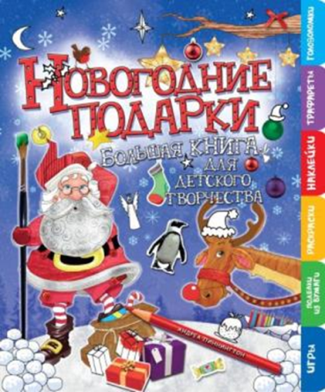 | Серия «Большая книга для детского творчества»  «Новогодние подарки»  Эта книга доставлена с Северного полюса Дедом Морозом!  Наконец-то появилась самая ЛУЧШАЯ Большая книга для творчества! Она придумана для всех, кто с радостью готовится к Новому году! В книге найдется множество веселых и увлекательных заданий, головоломок, игр и приключений!  Лучшая книга для досуга во время новогодних праздников!  Возрастная категория 6+
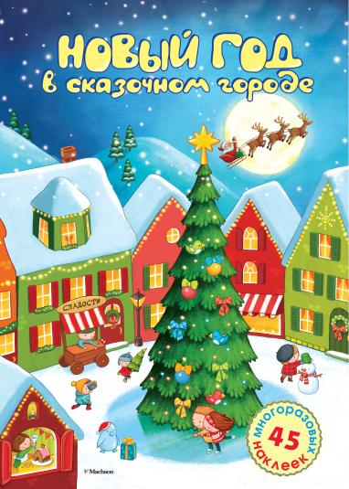 | Серия «Плакат с наклейками»  «Новый год в сказочном городе»  Это яркая книга-игрушка содержит красочную новогоднюю панораму и цветные новогодние наклейки. Цветной плакат и наклейки это час активной игры и праздничного настроения для ребенка! Ребята могут создать свой новогодний сказочный город.  В эту игру можно играть всем вместе или пригласить друзей!  Возрастная категория 3+
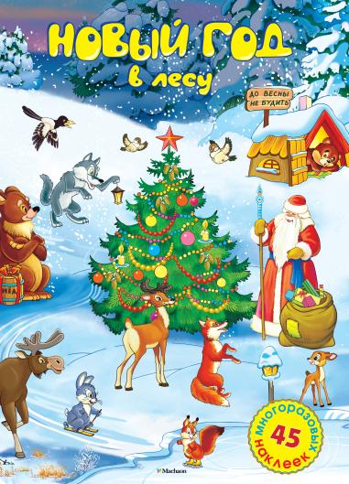 | Серия «Плакат с наклейками»  «Новый год в сказочном городе»  Это яркая книга-игрушка содержит красочную новогоднюю панораму и цветные новогодние наклейки. Цветной плакат и наклейки это час активной игры и праздничного настроения для ребенка!  Ребята могут населить волшебный новогодний лес сказочными зверями.  В эту игру можно играть всем вместе или пригласить друзей!  Возрастная категория 3+
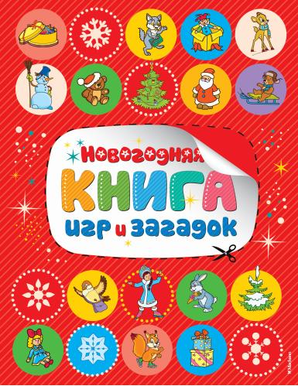 | Серия «Книга с заданиями»  «Новогодняя книга игр и загадок»  Новогодняя книга с заданиями, которая соберёт ребят вокруг елки и предложит увлекательные остроумные игры и загадки.  - Простые и интересные задания  - Несколько часов увлекательной игры  - Высокое качество исполнения  Возрастная категория 3+
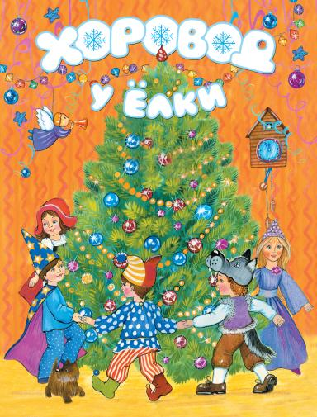 | Серия «Новогодние картонки»  «Хоровод у елки»  В этой книжке собраны стихи про Новый год – самый любимый и долгожданный праздник.  Их можно выучить наизусть и рассказать  на детском утреннике или дома у ёлки, если  Дед Мороз и Снегурочка вдруг заглянут к вам в гости.  Самые первые, а возможно и самые любимые книжки для малышей. Веселые новогодние истории в картонных книжках для самых важных людей на свете.  В серию входит 8 разных книг со стихами для малышей.  Возрастная категория 3+
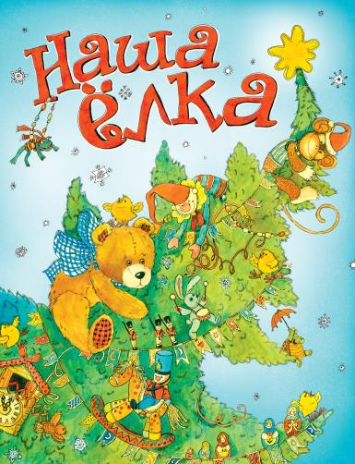 | Серия «Новогодние картонки»  «Наша ёлка»  В этой книжке собраны стихи про Новый год — самый любимый и долгожданный праздник.  Их можно выучить наизусть и рассказать  на детском утреннике или дома у ёлки, если Дед Мороз и Снегурочка вдруг заглянут к вам в гости.  Самые первые, а возможно и самые любимые книжки для малышей. Веселые новогодние истории в картонных книжках для самых важных людей на свете.  В серию входит 8 разных книг со стихами для малышей.  Возрастная категория 3+
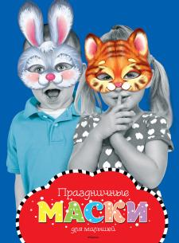  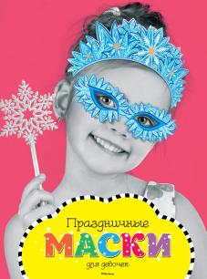  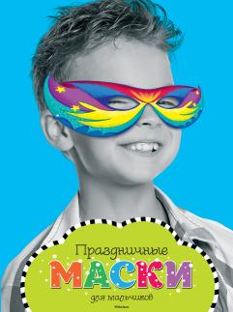  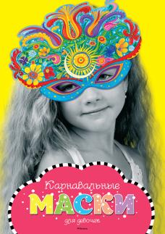 | Серия «Маскарад»  Серия «Маскарад» это четыре книжки-игрушки. Под обложкой находятся коллекция новогодних масок, которые можно украсить наклейками с очаровательными блестками.  Возрастная категория 3+
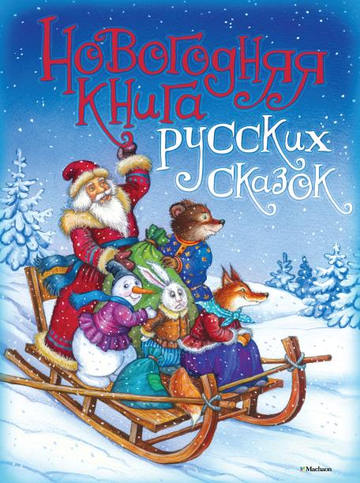 | «Новогодняя книга русских сказок»  Пройдёт совсем немного времени, Новый год постучится к нам в дверь, и начнётся волшебный праздник! Он принесёт столько радости, счастья, веселья! Нарядная ёлка, хороводы, карнавальные представления, сюрпризы… Дед Мороз и Снегурочка подарят детям много-много подарков, и одним из самых любимых непременно станет эта замечательная книга — настоящая сокровищница известных русских сказок.  Вот так подарок!  Сказочного Нового Года!  Возрастная категория 3+
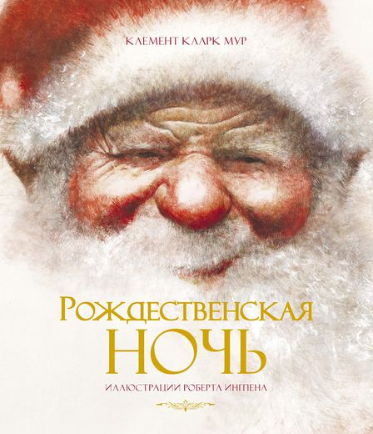 | Серия «Книги с иллюстрациями Роберта Ингпена»  «Рождественская ночь»  Клемент Кларк Мур  Книга «Рождественская ночь» Клемента Кларка Мура давным-давно стала классикой и выдержала массу переизданий по всему миру. Иллюстрировали её многие выдающиеся художники, добавляя раз за разом новые штрихи к портрету забавного старичка Санта-Клауса. И вот, оправдывая ожидания книголюбов, достойным наследником этой замечательной традиции выступил всемирно известный австралийский художник Роберт Ингпен. Его иллюстрации в полной мере передают трепетное ощущение волшебства и ожидания праздника, наполняя наши сердца теплом и радостью.  Возрастная категория 3+

